REKREACE 2022
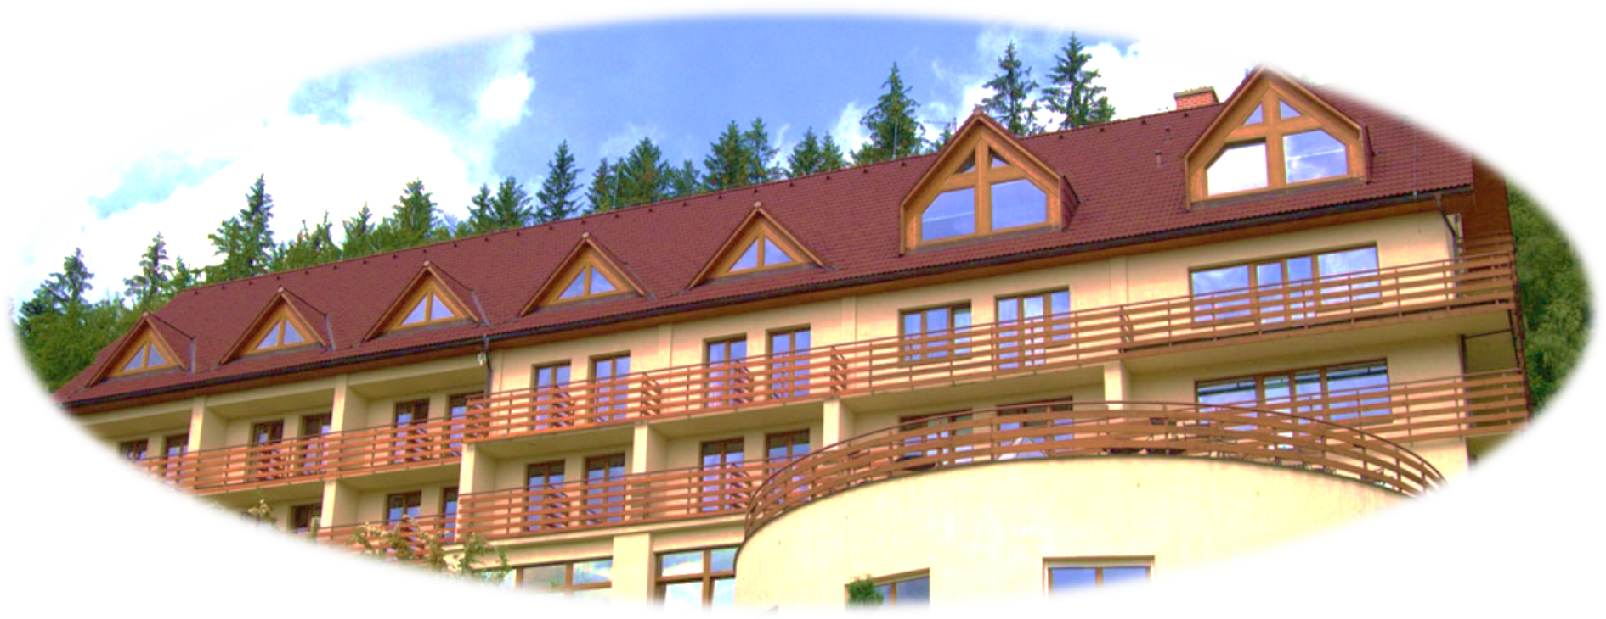


Kde najdu hotel KAM?
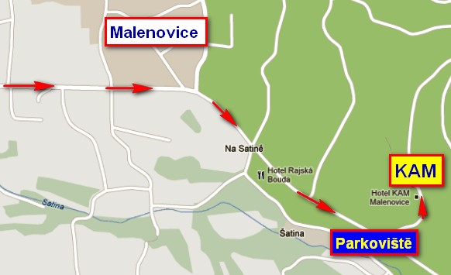
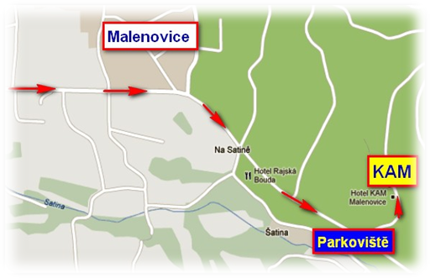



REKREACE 2022

Termín: 29.7- 4.8.2022

- Kontaktní osoba:

Jméno a příjmení:

Rodné číslo: Příjezd/odjezd: /

Adresa – ulice: Číslo domu:

Obec: PSČ:

Telefon domů: Tel.do Zaměstnání:

E mail:

Mobil: Podpis: (nahrazuje potvrzení e mailem )

- Další účastníci se shodným bydlištěm

Jméno a příjmení Mobil:

Rodné číslo: Příjezd/odjezd:

Jméno a příjmení Mobil:

Rodné číslo: Příjezd/odjezd:

Jméno a příjmení Mobil:

Rodné číslo: Příjezd/odjezd:

Jméno a příjmení Mobil:

Rodné číslo: Příjezd/odjezd:

